

**АДМИНИСТРАЦИЯ**

**ЗАЛИМАНСКОГО СЕЛЬСКОГО ПОСЕЛЕНИЯ**

**БОГУЧАРСКОГО МУНИЦИПАЛЬНОГО РАЙОНА**

**ВОРОНЕЖСКОЙ ОБЛАСТИ**

**ПОСТАНОВЛЕНИЕ**

от «01» марта 2024 г. № 16

с. Залиман

**Об утверждении схем размещения**

**нестационарных торговых объектов на**

**территории Залиманского сельского**

**поселения Богучарского муниципального**

**района**

В соответствии с Федеральным законом от 06.10.2002 №131-ФЗ ФЗ «Об общих принципах организации местного самоуправления в Российской Федерации», Федеральным законом от 28.12.2009№381- ФЗ «Об основах государственного регулирования торговой деятельности в Российской Федерации, законом Воронежской области от 30.06.2010 №68-ОЗ «О государственном регулировании торговой деятельности Воронежской области», во исполнение приказа департамента предпринимательства и торговли Воронежской области от 22.11.2022 №172 «Об утверждении порядка разработки и утверждения органами местного самоуправления муниципальных образований Воронежской области схем размещения нестационарных торговых объектов», Уставом Залиманского сельского поселения Богучарского муниципального района Воронежской области, в целях упорядочения размещения и функционирования нестационарных торговых объектов на территории Залиманского сельского поселения Богучарского муниципального района Воронежской области, создания условий для улучшения организации и качества торгового обслуживания населения Администрация Залиманского сельского поселения постановляет:

1. Утвердить схему размещения нестационарных торговых объектов на территории Залиманского сельского поселения Богучарского муниципального района Воронежской области (текстовая часть) согласно приложению 1 к настоящему распоряжению.

2. Утвердить карты-схемы размещения нестационарных торговых объектов на территории Залиманского сельского поселения Богучарского муниципального района Воронежской области (графическая часть) согласно приложениям № 2, №3, №4 к настоящему распоряжению.

3. Настоящая схема размещения нестационарных торговых объектов на территории Залиманского сельского поселения Богучарского муниципального района Воронежской области утверждается сроком на 5 лет.

4. Настоящее постановление вступает в силу со дня его официального опубликования в Вестнике органов местного самоуправления Залиманского сельского поселения Богучарского муниципального района и подлежит размещению на официальном сайте администрации Залиманского сельского поселения Богучарского муниципального района Богучарского муниципального района.

5. Контроль за исполнением настоящего постановления оставляю за собой.

Глава Залиманского сельского поселения С.А. Лунев

Приложение №1

к постановлению администрации

Залиманского сельского поселения

«01» марта 2024 № 16

**Схема размещения нестационарных торговых объектов на территории Залиманского сельского поселения**

**Богучарского муниципального района Воронежской области**

**(Текстовая часть)**

|  |  |  |  |  |  |  |  |
| --- | --- | --- | --- | --- | --- | --- | --- |
| № торговой зоны | Адресные ориентиры размещения нестационарного объекта | Вид нестационарного объекта | Площадь земельного участка (кв. м.) | Количество нестационарных торговых объектов по одному адресному ориентиру | Группа товаров | Период размещения нестационарных торговых объектов | Размещение нестационарного торгового объекта субъектом малого или среднего предпринимательства |
| 1 | 2 | 3 | 4 | 5 | 6 | 7 | 8 |
| 1 | с. Залиман, ул. Малаховского, 53 «а» | Киоск | 12,0 | 1 | Продтовары | Круглого-дично | МСП |
| 2 | с. Залиман, ул. Малаховского, 166 «а» | Палатка | 31,0 | 1 | Продтовары | Сезонно (июль – сентябрь) | МСП |
| 3 | х. Галиевка, ул. Донская, 1 «Б» | Палатка | 8,0 | 1 | Промтовары | Сезонно (апрель – сентябрь) | МСП |
| 4 | х. Галиевка, ул. Набережная, 2В | Киоск | 81,0 | 1 | Промтовары | Круглого-дично | МСП |
| 5 | с. Грушовое, ул. Школьная, 1 «В» | Палатка | 8,0 | 1 | Промтовары | Сезонно (апрель – сентябрь) | МСП |

Приложение №2

к постановлению администрации

Залиманского сельского поселения

«01» марта 2024 № 16

**Карта- схема размещения нестационарных торговых объектов на территории с. Залиман Богучарского муниципального района Воронежской области**

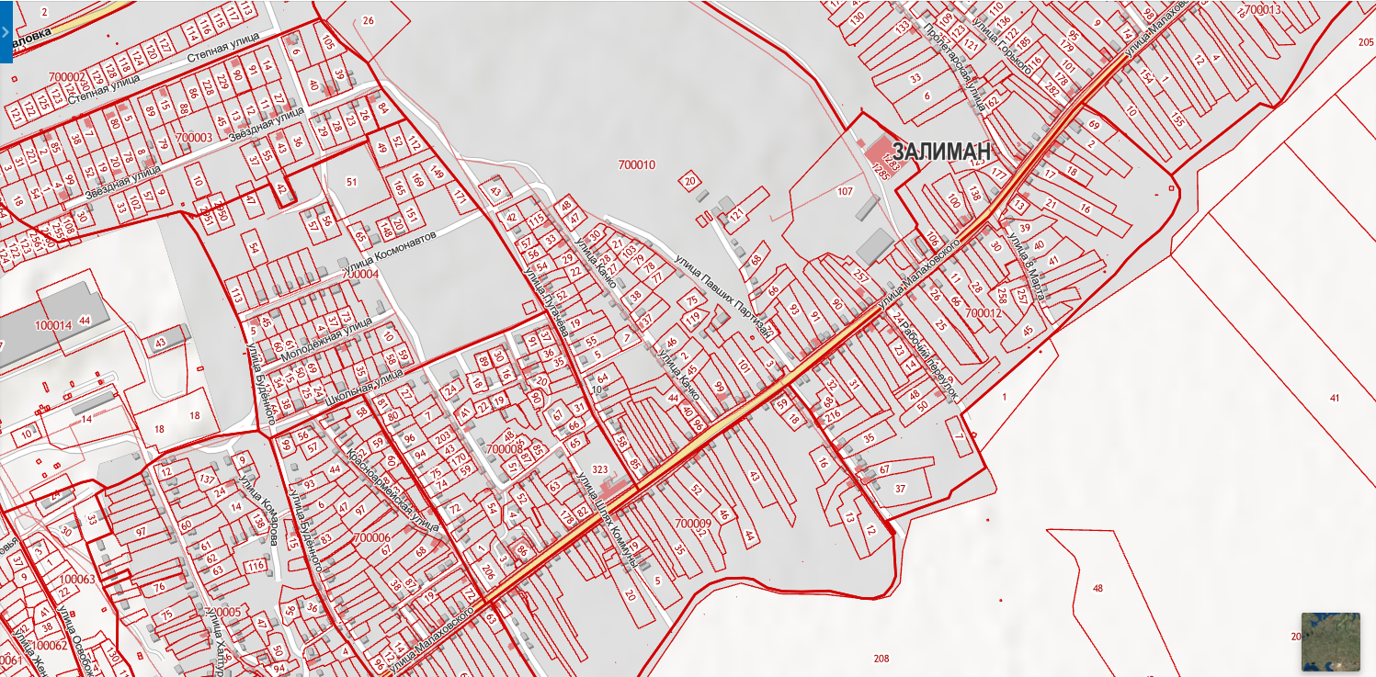

**Место расположения**

**Нестационарной торговой точки**

**Место расположения**

**нестационарной торговой точки**

Приложение №3

к постановлению администрации

Залиманского сельского поселения

«01» марта 2024 № 16

**Карта- схема размещения нестационарных торговых объектов**

**на территории хутора Галиевка Богучарского муниципального района Воронежской области**

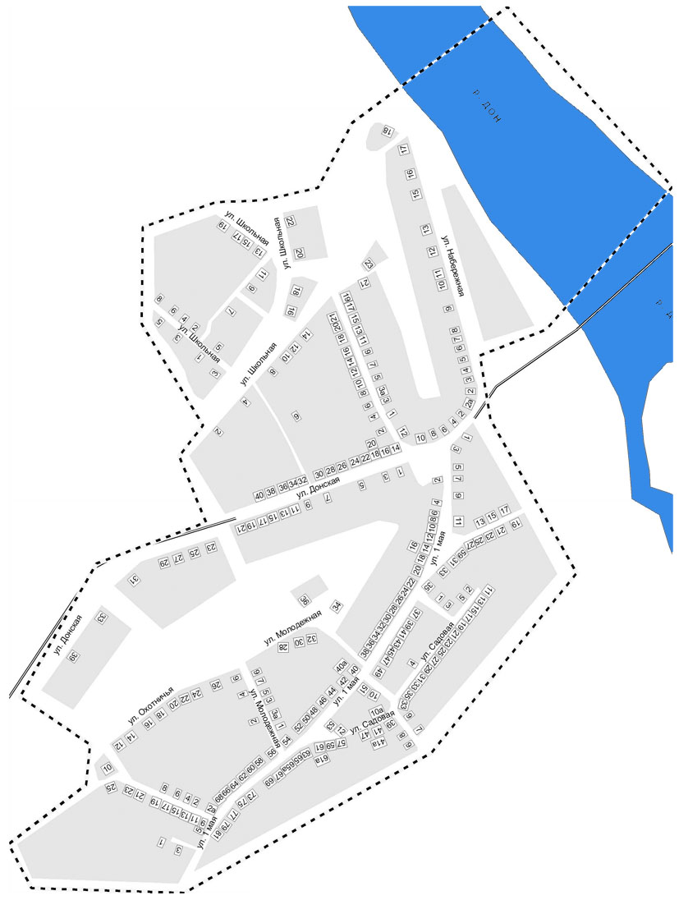

**Место расположения**

**Нестационарной торговой точки**

Место размещения нестационарной торговой точки

**Место расположения**

**нестационарной торговой точки**

**Место расположения**

**Нестационарной торговой точки**

**Место расположения**

**нестационарной торговой точки**

Приложение №4

к постановлению администрации

Залиманского сельского поселения

«01» марта 2024 № 16

**Карта- схема размещения нестационарных торговых объектов на территории села Грушовое Богучарского муниципального района Воронежской области**

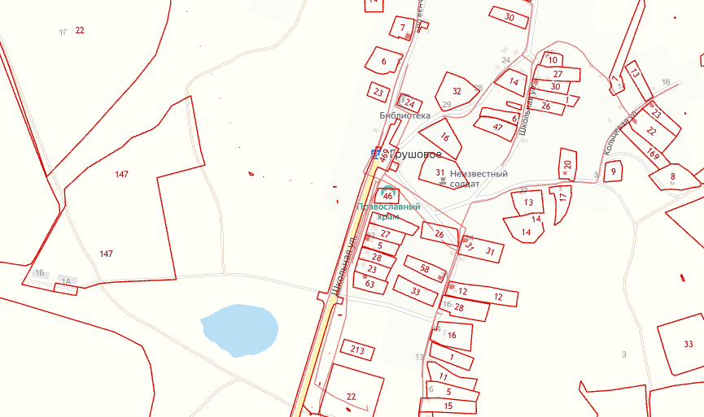

Место расположения нестационарной торговой точки